Le fondateur d’ArcelorMittal passe la main

Changement de gouvernance chez ArcelorMittal. Le groupe sidérurgique a annoncé le 11 février qu’Aditya Mittal prendrait la suite de son père à la direction générale de l’entreprise.
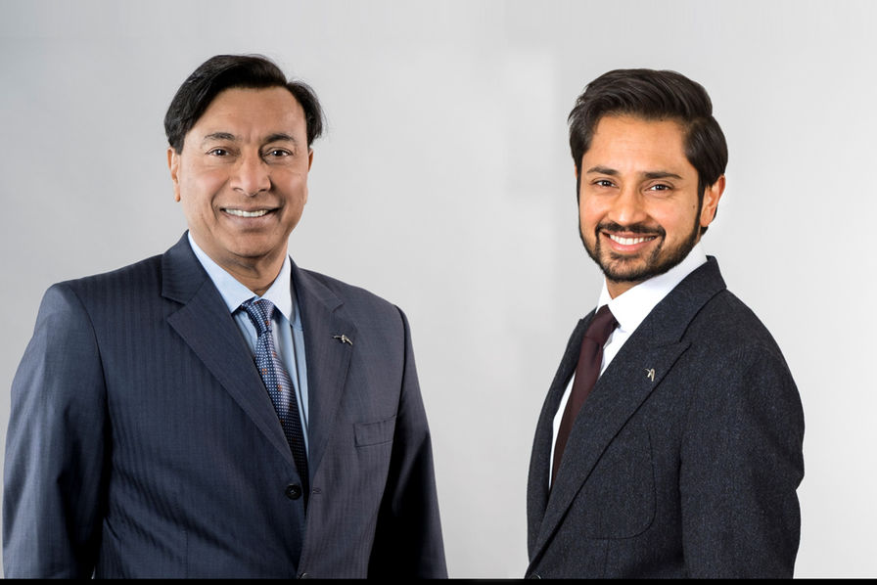

Lakshmi N. Mittal, 70 ans, agira désormais comme président exécutif. “À ce poste, il continuera à diriger le conseil d'administration et à travailler avec le directeur général et l'équipe du management”, indique ArcelorMittal dans un communiqué. Né en Inde, l’homme d’affaires multimilliardaire avait créé Mittal Steel en 1976. L’entreprise est devenue ArcelorMittal en 2006 après avoir fusionné avec le sidérurgiste européen Arcelor.
en 1997. À travers divers postes de direction, il a piloté l’expansion de l’entreprise en Europe de l’Est et la fusion avec Arcelor. Ses dernières responsabilités comportaient la direction financière du groupe et d’ArcelorMittal Europe.
“Le plus grand défi, mais aussi la plus grande opportunité, sera de démontrer que l'acier peut être décarboné et qu'il est en effet le matériau parfait pour une économie circulaire. Ce sera sans aucun doute un élément déterminant de notre stratégie dans les années et décennies à venir”, a commenté Aditya Mittal, 45 ans.

